ZADANIA – TYDZIEŃ DZIEWIĄTY
Poniedziałek 18 maja 2020
Krąg tematyczny : POLSKA TO MÓJ DOM
Temat zajęć: „Unia Europejska”
- Zapoznanie z „Bajką o Unii Europejskiej”

Za siedmioma górami, za siedmioma rzekami, w pięknej, zielonej krainie Europą zwanej, mieszkała rodzinka krasnali. Każdy z nich mówił w innym języku, a przez to problemów mieli bez liku. Bardzo się starali żyć ze sobą w zgodzie, lecz zauważyli ze im bardziej się starają tym bardziej im nie wychodzi. Choć tak samo wyglądali, to jednak każdy z nich był inny. Inaczej mówili, inaczej się stołowali i inaczej bawili. Każdy krasnal co dzień dziarsko do pracy się wybierał, a każdy z nich czym innym się zajmował. Krasnoludki bardzo lubiły swoje zajęcia, lecz wielka była wśród nich konkurencja. Każdy do zadań przykładał się bardzo by zdobyć medal pracusia z błękitną kokardą. Lecz nagle, co to krasnal Belgia pomocy potrzebuje, z opresji krasnalka Francja i Holandia ratuje. Jeden pociesza kolegę jak może. Drugi już ziemię traktorkiem swym orze. Inne krasnale: Niemcy, Włochy i Luksemburg widząc ich zabawy też się przyłączyły i świetnie się z nimi bawiły. W krainie krasnali wieść szybko się niesie, o przyjaźni i zabawie w europejskim lesie. Inne krasnale zazdrościły im bardzo tej super zabawy i przyłączyć się chciały więc razem na polanie posiedzenie zwołały. Były to Dania, Irlandia, Wielka Brytania i Grecja. I tak dołączały do wspólnej zabawy krasnale z całej Europy. Bardzo się lubiły, wszystkim się dzieliły, ,Razem się trzymały, a gdy trzeba było, w biedzie sobie pomagały. Jednak, by wprowadzić porządek w swej wiosce wprowadziły prawa i pomocne moce. Stolicę w rodzinnym mieście krasnala Belgii mają- w Brukseli. Pomagają sobie i to się nie zmieni. Flaga ich niebieska, gwiazdy na niej świecą, zapraszają wszystkich którzy o nich wiedzą. W tym zaszczytnym gronie i Polskę też mamy ,i do zabawy z Unią dzieci zapraszamy.

- Rozmowa na temat wysłuchanej bajki.
- Europa na mapie świata. Obok kraje należące do Unii Europejskiej. Obecnie Unia liczy 27 państw członkowskich. Wielka Brytania wystąpiła z Unii Europejskiej w dniu 31 stycznia 2020 r. Na mapie jest jeszcze Wielka Brytania.
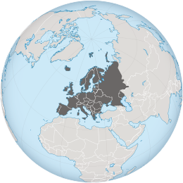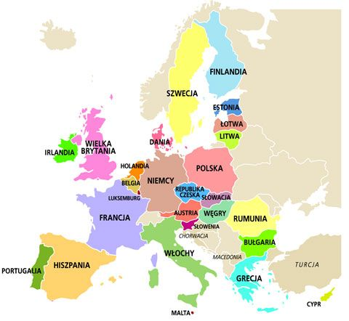
- Zapoznanie z podstawowymi wiadomościami na temat Unii Europejskiej:
- Flaga
Na fladze przedstawiony jest okrąg złożony z dwunastu złotych gwiazd pięcioramiennych na lazurowym tle symbolizujące solidarność i harmonię między narodami Europy. Liczba gwiazd jest niezmienna.
- Hymn https://www.youtube.com/watch?v=2-Nq4OHq0gY
„Oda do radości” finałowa kantata z IX symfonii Ludwiga van Beethovena jest hymnem Europy przyjętym przez Radę Europy i Unię Europejską. Z racji wielojęzycznego charakteru obu organizacji hymn Europy posiada jedynie wersję instrumentalną opracowaną przez Herberta von Karajana.
1. O, radości, iskro bogów, kwiecie Elizejskich Pól,
Święta, na twym świętym progu staje nasz natchniony chór.
Jasność twoja wszystko zaćmi, złączy, co rozdzielił los.
Wszyscy ludzie będą braćmi tam, gdzie twój przemówi głos.
2. Patrz, patrz, wielkie słońce światem biegnie, sypiąc złote skry.
Jak zwycięzca i bohater biegnij, bracie tak i ty.
Radość tryska z piersi Ziemi, radość pije cały świat.
Dziś wchodzimy, wstępujemy na radości złoty ślad.
3. Ona w sercu, w zbożu, w śpiewie, ona w splocie ludzkich rąk.
Z niej najlichszy robak czerpie, w niej największy nieba krąg.
Wstańcie ludzie, wstańcie wszędzie, ja nowinę niosę wam.
Na gwiaździstym firmamencie bliska radość błyszczy nam...
- Euro nazwa waluty wprowadzonej w większości państw Unii Europejskiej, a także innych, w miejsce walut krajowych. W formie gotówkowej walutę euro wprowadzono do obiegu dnia 1 stycznia 2002 roku. Polska do tej pory nie przyjęła tej waluty. Oto banknoty i monety – eurocenty.
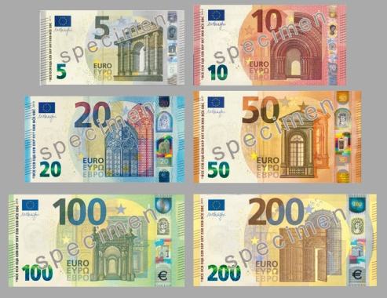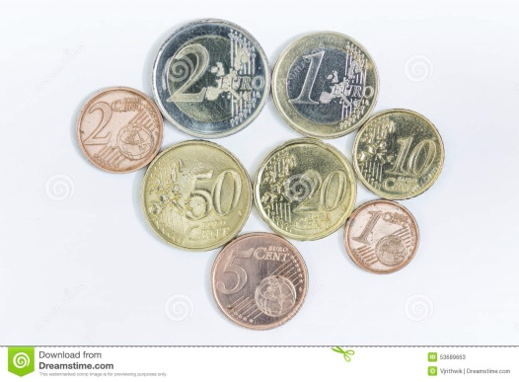
- Maskotka Unii Europejskiej to Syriusz

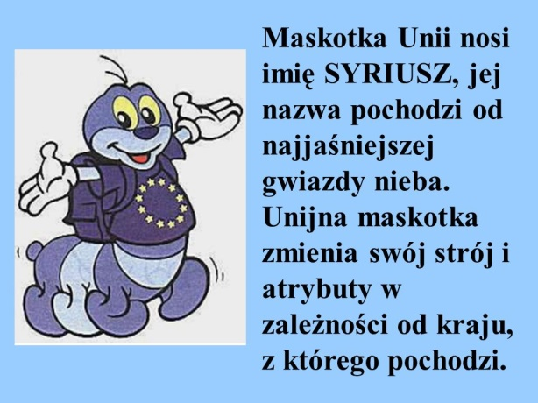
- Zanim Polska została włączona do wspólnoty państw minęło wiele lat. 8 kwietnia 1994 roku Polska złożyła wniosek o członkostwo w Unii Europejskiej. Potwierdziły go wszystkie państwa członkowskie podczas konferencji w Essen 9–10 grudnia 1994 roku. Polska jest członkiem w Unii Europejskiej od 1 maja 2004 na mocy Traktatu akcesyjnego podpisanego 16 kwietnia 2003 roku w Atenach.
- 9 maja, każdego roku obchodzimy Dzień Europy

- Wykonanie karty pracy nr 15.

ZADANIA DLA CHĘTNYCH:
- Pokoloruj maskotkę Syriusza
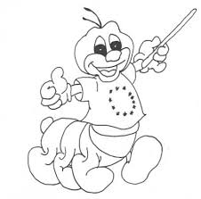
- Odszukaj mapę Polski na mapie Europy i pokoloruj ją.

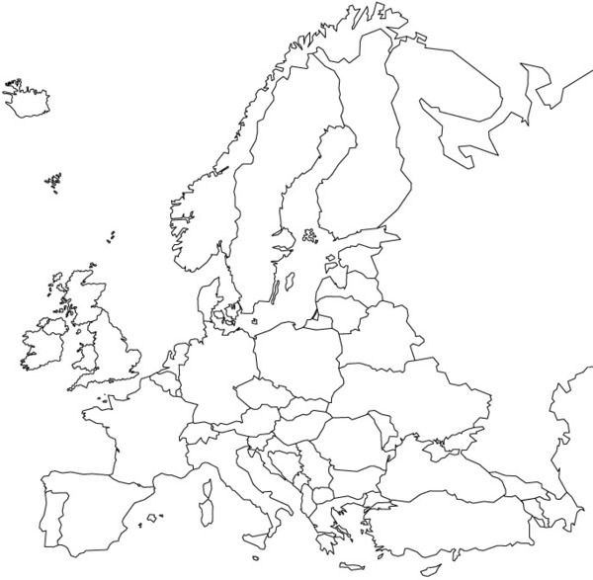

- Wykonaj zadanie z karty pracy
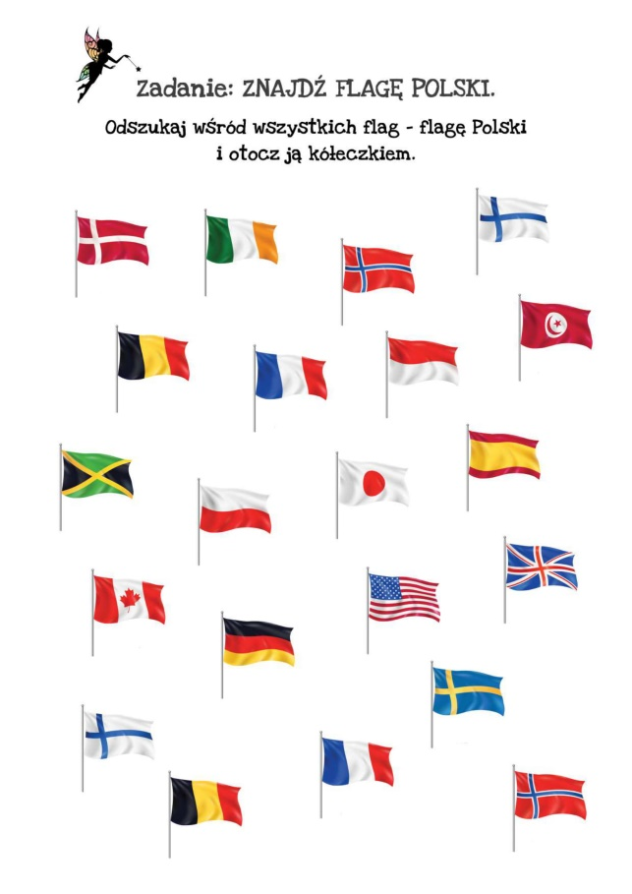
Na jutro będziemy potrzebować apaszkę lub gazetę.

ZADANIA – TYDZIEŃ DZIEWIĄTY
Wtorek 19 maja 2020
Krąg tematyczny : W KRAINIE MUZYKI
Temat zajęć: „Instrumenty muzyczne”
- Dziś rozpoczynamy od ćwiczeń gimnastycznych:
- „Podaj woreczek lub maskotkę” – zabawa z rodzicem lub rodzeństwem. Stoimy w parze, tyłem do siebie. Nogi w lekkim rozkroku, stopy przylegają do podłogi. Na hasło „hop” podajemy woreczek lub maskotkę wykonując skręt tułowia raz w lewą, raz w prawą stronę. Nie odrywamy stóp od podłogi i nie odsuwamy się od siebie. Zabawę prowadzimy w różnym tempie.
- „Miesiące w roku” – dziecko wysuwa jedną nogę do przodu z podskokiem, następnie zmieniają nogi. Podczas przeskakiwania z nogi na nogę wymieniają kolejno nazwy miesięcy.
- „Rulony” – bierzemy gazetę lub apaszkę. Dziecko leży na brzuchu, dłonie trzymają gazetę lub apaszkę. Na hasło ”Zwijamy rulony” podnoszą ramiona , łokcie i dłonie i starają się zwinąć gazetę lub apaszkę w rulon.
- „Sufit-podłoga” – dziecko maszeruje po pokoju w rytm jakiś dźwięków wystukiwanych przez rodzica. Podnosi wysoko kolana. Na hasło „sufit” staje na palcach i podnosi ręce do góry. Na hasło „podłoga” kładzie się na brzuchu.

- Wysłuchanie wiersza Wojciecha Próchniewicza „Najlepszy instrument”. Zwrócenie uwagi na to, w jakich sytuacjach może grać instrument, o którym pisze autor.

Jest taki instrument na świecie,
dostępny nawet dla dzieci.
Wygrywa wszystkie melodie
najładniej, najłagodniej.
Gdy nutki wpadną do ucha,
on ucha bardzo się słucha.
Bo najgrzeczniejszy jest przecież,
słucha się w zimie i w lecie,
w upał i gdy deszcz leje,
on wtedy nawet się śmieje!
Chodzi wraz z tobą wszędzie
i już tak zawsze będzie.
Nawet za złota trzos
nie zniknie − bo to TWÓJ GŁOS.
Więc gdy jest ci nudno, nie ziewaj.
Pamiętaj o nim − zaśpiewaj!
On się natychmiast odezwie
i zagra czysto i pewnie.
Opowie ci zaraz radośnie
na przykład o słonku lub wiośnie.
Bo lubi i dobrze zna cię,
twój wierny, dźwięczny przyjaciel.

- Rozmowa na temat treści wiersza:
- Co autor wiersza nazywa najlepszym instrumentem?
- Czy każdy z nas ma taki instrument?
- W jakich sytuacjach, według autora możemy go używać?
- Czym się różni od tradycyjnych instrumentów?
- W czym jest podobny?
- Zapoznanie z różnymi instrumentami. Czy je znasz? Wyszukiwanie podobieństw, różnic.
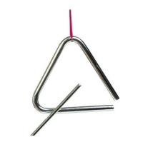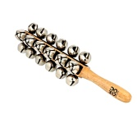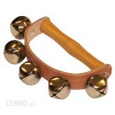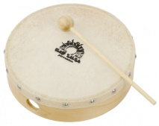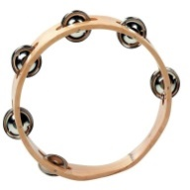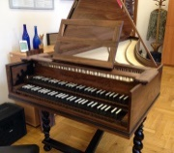
1 2 3 4 5 6
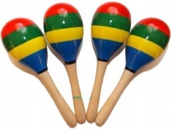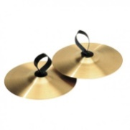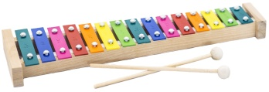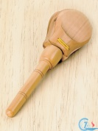
7 8 9 10
Odpowiedzi:
1 trójkąt ; 2 i 3 to janczary ; 4 bębenek ; 5 tamburyn ; 6 klawesyn ;
7 grzechotki inaczej marakasy ; 8 talerze ; 9 cymbałki inaczej dzwonki ; 10 kastaniety.
- Zapoznanie z nowym instrumentem: harfą
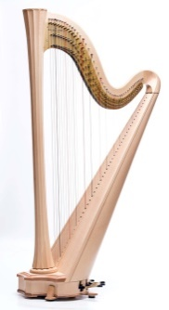 Harfa − instrument strunowy szarpany w kształcie stylizowanego trójkąta, którego jeden bok stanowi rozszerzające się ku dołowi pudło rezonansowe. Z niego wychodzi 46 lub 47 strun naciągniętych na stalowe kołki, tkwiące w górnej ramie.
- Omawianie ilustracji w podręczniku strona 70-71. Odpowiadanie na zawarte tam pytania.

- Wprowadzenie nowej literki „H,h” na podstawie wyrazu podstawowego „harfa”.
- omówienie modelu budowy wyrazu (podział na sylaby głoski – w tym samogłoski i spółgłoski) ,
- omówienie wyglądu liter, sposobu ich zapisu w liniaturze.

- Wykonanie zadań w karcie pracy nr 16.
- Wysłuchanie krótkiego utworu granego na harfie. https://www.youtube.com/watch?v=yVF5TYfUeVs

- Wykonanie karty pracy nr 17.

Na jutro proszę przygotować 3 kieliszki na nóżce i butelkę z wodą, a także garnki, pokrywki, łyżki drewniane, metalowe kubki..

ZADANIA DLA CHĘTNYCH:
- Wykonanie literki „H,h” na karcie pracy z książki „Kropki, kreski…”
- Wykonanie zadań z poniższej karty pracy

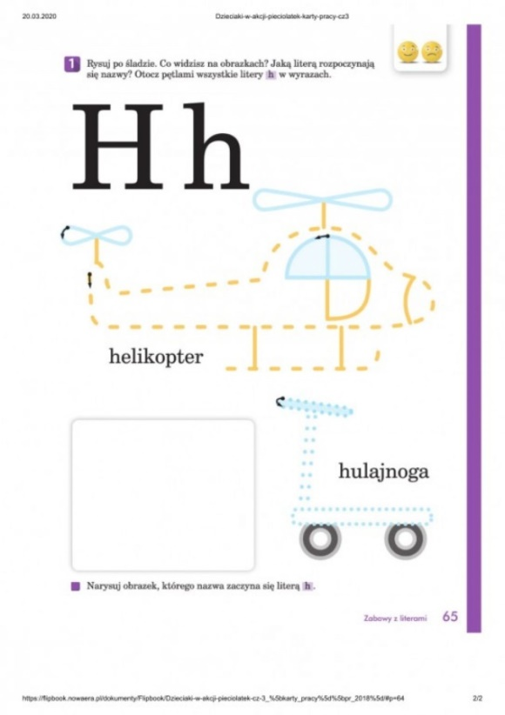

- Oblicz
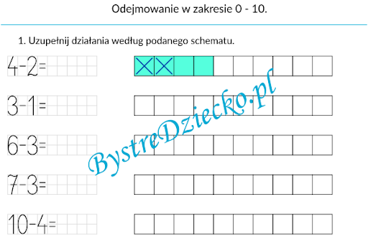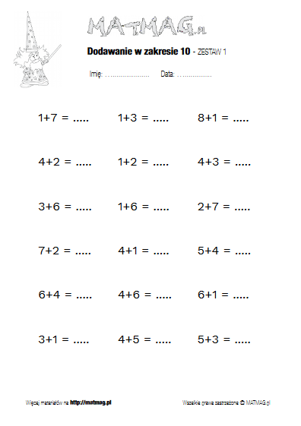

Środa 20 maja 2020
Krąg tematyczny : W KRAINIE MUZYKI
Temat zajęć: „Muzyka wokół nas”
- Dziś rozpoczniemy od zabawy badawczej „Grająca woda”:

- Na stole jest kieliszek na nóżce, butelka lub inne naczynie z wodą. Dziecko ma za zadanie potrzeć suchym palcem wokół krawędzi kieliszka – szybko i powoli. > Czy słychać jakieś dźwięki?
Następnie wykonuje tę samą czynność, ale tym razem mokrym palcem. Musi przy tym mocno trzymać kieliszek za nóżkę. > Czy teraz słychać jakiś dźwięk?
- Od czego zależy wysokość dźwięku?
- Dziecko wlewa do kieliszka trochę wody i próbuje grać na nim mokrym palcem.
- Dziecko wlewa różną ilość wody do trzech kieliszków i ponownie gra mokrym palcem.
WNIOSKI z doświadczenia:
Palec wprawia w drganie szkło kieliszka, które z kolei pobudza do drgań powietrze znajdujące się w środku. Wewnątrz kieliszka powstają fale dźwiękowe. Gdy do kieliszka wlewamy więcej wody, wysokość dźwięku się obniża.

- Zabawa muzyczno-ruchowa „Kuchenna orkiestra” . Wykorzystamy w niej przedmioty kuchenne. Rodzic wystukuje jakiś rytm, a dziecko próbuje go odtworzyć na przykład uderzając drewnianą łyżką o garnek czy inne przedmioty.
- Wysłuchanie odgłosów pochodzących z natury. - https://www.youtube.com/watch?v=JwbMnvfN2y8
- Wykonanie karty pracy nr18 przedstawiające różne dźwięki pochodzące z naszego otoczenia. Wystukaj rytmy pokazane na obrazkach.

- Próby czytania tekstu – podręcznik str. 70 oraz wyrazów ze strony 71.
- Wykonanie pracy plastycznej „Malujemy muzykę” do utworu „Still”. Można puścić parę razy. Dziecko ma za zadanie zastanowić się , jaki kolor kojarzy mu się z tą muzyką, czy linie, które obrazowałyby ten utwór byłyby łagodne czy ostre. Dzieci słuchają muzykę i ją malują.
https://www.youtube.com/watch?v=6GlXW49urZY

- Na koniec muzyczne ćwiczenia gimnastyczne:
- „Instrumenty” - dziecko wyobraża sobie jakiś instrument i udaje, że na nim gra.
- „Perkusja” dziecko siedzi w siadzie skrzyżnym, plecy ma proste, ręce na kolanach. Rodzic włącza jakąś szybką, rytmiczną muzykę. Dziecko wystukuje rytm: klaszcząc, uderzając o kolana, uderzając dłońmi o podłogę.
- „Pląsy muzyczne” - zabawa relaksacyjna, masażyk. Dziecko siedzi na dywanie, za nim rodzic, który wykonuje masaż pleców zgodnie z wierszykiem:
Idą słonie (na plecach kładziemy na przemian cale dłonie),
Potem konie (piąstki),
Panieneczki na szpileczkach (palce wskazujące),
Z gryzącymi pieseczkami (szczypanie).
Świeci słonko (zataczamy dłońmi kółka),
Płynie rzeczka (rysujemy linię),
Pada deszczyk (naciskamy wszystkimi palcami).
Czujemy dreszczyk? (łaskoczemy)
ZADANIA DLA CHĘTNYCH:
- Wysłuchaj dźwięki i odgłosów instrumentów i zgadnij, co to za instrument https://www.youtube.com/watch?v=MadTiSUv4Jo&list=RD6y0LGu724lY&index=2
- Zadanie twórcze rozwijające wyobraźnię. Masz trzy kółka, dorysuj tak elementy, aby powstały 3 różne instrumenty muzyczne.

Czwartek 21.05.2020
Krąg tematyczny : W KRAINIE MUZYKI
Temat: Muzyka okolicznościowa
- Zapoznanie z wierszem
,,Ćwir, czyli kiedy wejdziesz między wrony, musisz krakać jak i one” Agnieszka Frączek
Wróbel w gości wpadł do wron.
I już w progu, jak to on,
Bardzo grzecznie: -Ćwir, ćwir!- rzekł.
Wrony na to w dziki skrzek:
-Co on gada?!
-Kra, kra, kra!
-Tyś słyszała to, co ja?
-Jakiś jazgot?
-Zgrzyt?
-I brzdęk?
-Co to był za dziwny dźwięk?!
Wróbel: Ćwir!- powtórzył więc.
Wtedy wrona: buch, bam, bęc!
Po kolei spadły: bach!
Z przerażeniem wprost na piach.
A gdy otrzepały puch,
Oczyściły z piachu brzuch,
Skrzydła, dziobek oraz pięty,
Rzekły: - Biedak jest ćwirnięty.

-Dlaczego wrony były takie zdenerwowane, że wróbel wydaje inne dźwięki niż one?
-Jak myślisz, dlaczego chciały, żeby wszyscy mówili tak samo?
-Co może oznaczać przysłowie ,,Kiedy wejdziesz między wrony, musisz krakać jak i one”?

- ,,Jaka muzyka pasuje?”
-Powiedz mi, jaka muzyka, twoim zdaniem, najbardziej pasuje do tańca?
-Jaki jest najbardziej znany utwór, który śpiewa się na urodzinach?
-Jeśli chcesz odpocząć, jaki rodzaj muzyki wybierzesz?
-Czy dźwięki płynące z lasu, rzeki, szum morza to też muzyka?

Niektóre rodzaje muzyki w określonych sytuacjach lepiej oddają charakter uczuć niż inne. Każdy człowiek ma prawo do własnych upodobań i nie należy tego oceniać. Bo przecież, jeżeli wasz przyjaciel uwielbia śpiewać, a wy nie przepadacie za śpiewem, ale lubicie majsterkować, to ta różnica nie przekreśli waszej przyjaźni. Raczej będzie ją uzupełniała, bo jeden przyjaciel może naprawić drugiemu zepsutą zabawkę, a ten drugi mu zaśpiewa, kiedy będzie smutno.
Muzyka towarzyszy ludziom w wielu okolicznościach. I dlatego jest wiele rodzajów muzyki, odpowiadającej danej chwili. Kiedy macie urodziny, goście i rodzina śpiewają wam "Sto lat", kiedy oglądacie w telewizji paradę wojskową, wtedy słychać muzykę marszową, w miejscach, gdzie ludzie chcą potańczyć, króluje muzyka taneczna, a w filharmonii muzyka klasyczna. Jest jeszcze muzyka ludowa która można usłyszeć w każdym regionie naszego kraju lub też na koncertach. Nie możemy też zapominać o muzyce relaksacyjnej, przy której chętnie odpoczywa każdy człowiek lub też muzyce filmowej, która pięknie ilustruje treść filmu.
- Wykonanie zadań w Karcie Pracy nr 19 (pierwsza strona) oraz nr 20 (druga strona)
- ,,Memory obrazkowo-naśladowcze”- gra karciana - Wyprawka plastyczna nr 50
- Wykonanie instrumentu muzycznego z recyklingu
Przykładowe instrumenty : https://ekodziecko.com/category/instrumenty

Piątek 22.05.2020
Krąg tematyczny : W KRAINIE MUZYKI
Temat: Jak dbać o słuch?

- Wysłuchanie opowiadania
Grzegorz Kasdepke ,,Hałasowanie”
Kuba i Buba musieli przyznać, że pan Waldemar, przyjaciel babci Joasi, to rzeczywiście bardzo kulturalny pan. Do tego stopnia, że czasami wręcz wstydził się chodzić z naszymi sympatycznymi bliźniakami po mieście – i to tylko dlatego, że, dajmy na to, naszła je ochota pobić się lub powyzywać. Ale któregoś razu to pan Waldemar narobił Kubie i Bubie wstydu – i to w muzeum!
– Jak tam w szkole?! – ryknął, gdy już się spotkali przed kasą muzeum.
Kuba i Buba aż podskoczyli z wrażenia. Babcia Joasia przygryzła wargi i dyskretnie rozejrzała się dookoła. Pani bileterka, ogłuszona doniosłym głosem pana Waldemara, przetykała sobie właśnie ucho.
– Nadal macie najwięcej uwag w całej klasie?!… – ryczał pan Waldemar. – Nie martwcie się, za moich czasów kazano klęczeć na grochu!… Może dlatego mam teraz takie powykręcane kolana!…
Pani bileterka pospiesznie skręcała kulki z papieru – najwyraźniej zamierzała wepchnąć je sobie w uszy.
– Dlaczego pan Waldemar tak hałasuje? – szepnął Kuba, zerkając ze zdziwieniem na babcię Joasię. – Zawsze był taki kulturalny…
– Chyba wyczerpały się baterie w jego aparacie słuchowym – westchnęła zarumieniona babcia.
– To pan Waldemar jest kulturalny na baterie?! – osłupiała Buba.
Ale babcia nie zdążyła nic odpowiedzieć, bo pan Waldemar podszedł właśnie do kasy – no i trzeba było zająć się zemdloną bileterką.
Dokąd wybrali się Kuba i Buba? Kto im towarzyszył? Dlaczego pan Waldemar tak głośno mówił? Czy to jest kulturalne zachowane, gdy mówimy bardzo głośno w publicznych miejscach? Dlaczego? Jak można dbać o swój słuch?

- Układamy sylaby- zabawa językowa z wykorzystaniem ALFABETU.
Dziecko wyjmuje z Alfabetu literę H,h oraz samogłoski o, a,i,e,u,y.
Rodzic mówi: Za chwilę będę mówił różne słowa, które rozpoczynają się na głoskę h. Twoim zadaniem jest ułożenie pierwszej sylaby, którą usłyszysz w tych słowach. Układaj sylaby jedna pod drugą, aby można było łatwo sprawdzić poprawność wykonania zadania.
Przykładowe słowa: hamak, haki, huba, Helena, hipopotam, huragan, hycel.

- Wykonanie zadań w karcie pracy nr 19 (druga strona) oraz 20
- Gimnastyka z muzyką
Dziecko porusza się w rytm muzyki (może naśladować usłyszane instrumenty, poruszać rękami, poruszać trzymanymi kawałkami materiału lub bibuły w rękach)
https://www.youtube.com/watch?v=yLUwhAPAApE

https://www.youtube.com/watch?v=0I5PlKK9bIM

Współczesne utwory :
https://www.youtube.com/watch?v=XqZsoesa55w

https://www.youtube.com/watch?v=EKp3EdoHdKI

Życzymy miłego weekendu

